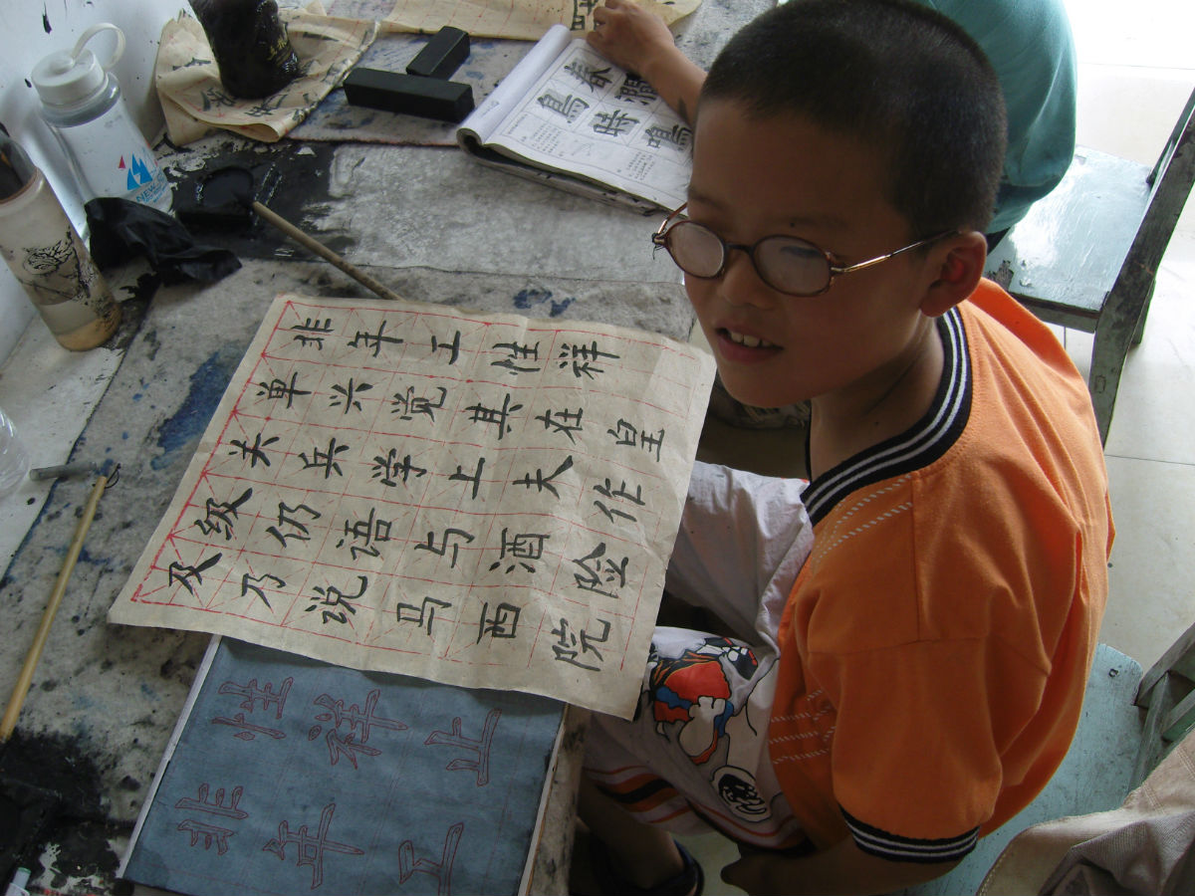
活动项目：书 法 辅导老师：李 萍
活动地点：书法室 活动时间：2014年9月16日
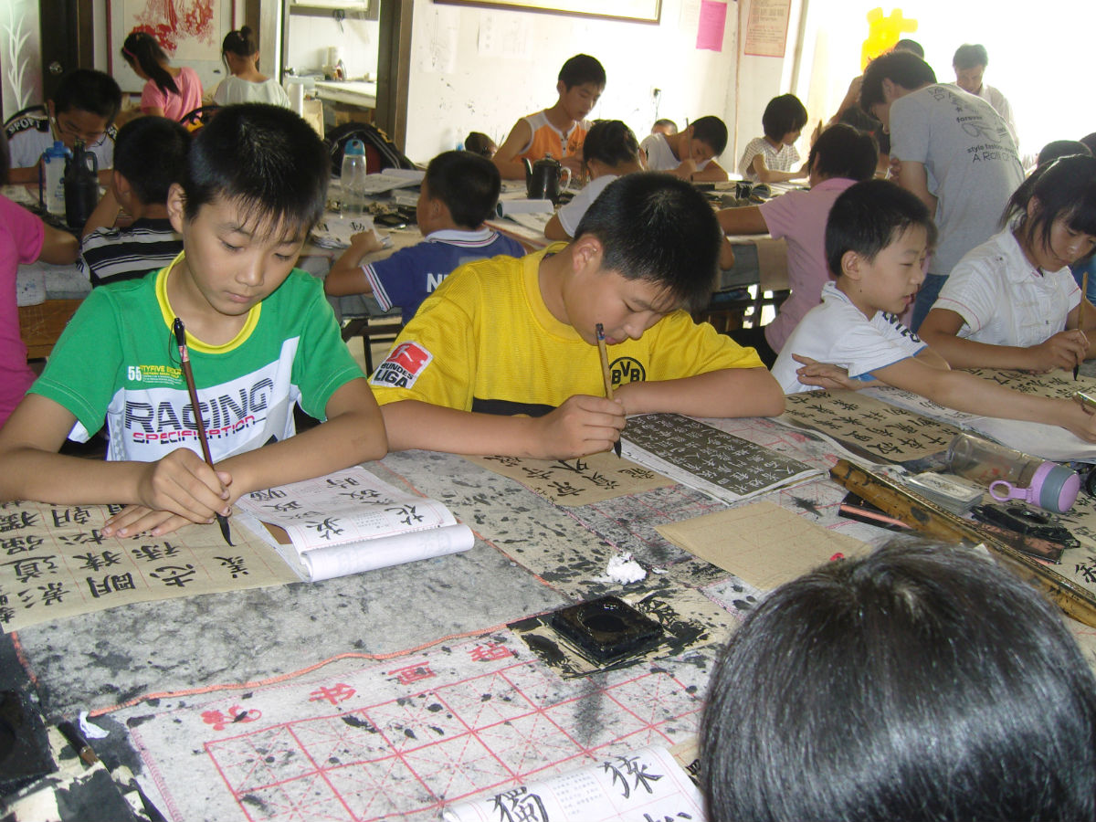
活动项目：书 法 辅导老师：李 萍
活动地点：书法室 活动时间：2014年9月21日

